

**QUALIDADE DE SOFTWARE**

LUCAS DI FRANCO LINDEN

Análise de Qualidade

Taquara

2022

# RESUMO

Neste documento será realizada a análise de qualidade do produto relógio Casio F-91 w. Serão abordados itens como durabilidade, matéria-prima, performance, usabilidade e design, além de características diferenciais do produto em relação a outros da mesma categoria. Serão apresentadas imagens e uma tabela de análise, além de evidências complementares em formato de imagens.

# SUMÁRIO

1. RESUMO 2

2. SUMÁRIO 3

3. INTRODUÇÃO 4

4. O PROJETO 5

4.1 Detalhes do produto ou serviço 5

4.2 Tabela de Análise 5

4.3 Relatório 6

4.4 Evidências 7

4.5 Onde encontrar 8

5. CONCLUSÃO 8

6. REFERÊNCIAS BIBLIOGRÁFICAS 8

# INTRODUÇÃO

O relógio é um acessório comum como parte do vestuário, mas é também uma ferramenta de medição do tempo e auxiliar no cumprimento de prazos e compromissos. A linha Casio F-91 w é uma das mais populares, tanto por ser acessível a nível de preço quanto pelo fato de ser um modelo unissex. Neste trabalho, o modelo será avaliado em quesitos gerais de qualidade e será analisado em sua essência. O trabalho está dividido em seções onde abordará o projeto, os detalhes do produto, a tabela de análise, o relatório e evidências complementares.

# O PROJETO

Como já relatado anterioremente, o produto analisado será o relógio Casio F-91 w. Abaixo os itens 4.1 e 4.2 detalham a análise realizada do produto, que conta com:

* marcador de horas com calendário;
* cronômetro
* alarme.

## Detalhes do produto ou serviço

|  |  |
| --- | --- |
| **Nome do produto ou serviço:** | Relógio Casio F-91 w. |
| **Fabricante:** | Casio. |
| **Tempo de uso:** | Indefinido. |
| **Outros detalhes relevantes sobre o produto:** | Resistente a água, 50m. |

## Tabela de Análise

|  |  |  |
| --- | --- | --- |
| **Característica** | **Sua percepção** | **Referência da evidência [caso tenha]** |
| **Usabilidade:** | Fácil usabilidade; possui pulseira de fácil encaixe com furos para ajuste de largura no pulso. | Imagem 1: pulseira. |
| **Matéria prima:** | Plástico e borracha; os materiais possuem boa resistência; a pulseira sofre desgastes mais rapidamente do que a caixa do relógio. | Imagem 2: caixa. |
| **Performance:** | Possuí excelente performance, o modelo é simples porém eficiente, não ocorrendo travamentos ou perda nas configurações. |  |
| **Design:** | O design é bastante simples, porém intuitivo. O produto cumpre sua função de ser um modelo menos chamativo e mais objetivo, com foco em sua função e não como acessório de vestuário. |  |
| **Diferenciais** | Possui iluminação, apesar desta ser um pouco insuficiente por tratar-se apenas de uma lâmpada; possui resistência à água, 50m. |  |

## Relatório

O produto analisado mostrou-se consistente na avaliação. Sua proposta é ser um relógio simples, barato e resistente, nesse sentido cumpre sua função com uma única ressalva quando a durabilidade de sua pulseira de borracha, que mostrou desgaste durante o uso prolongado, eventualmente rompendo.

A produto ainda apresentou um design retrô, porém adequado a sua proposta e apresenta durabilidade de bateria e peças da caixa e máquina do relógio.

## Evidências

Foto:

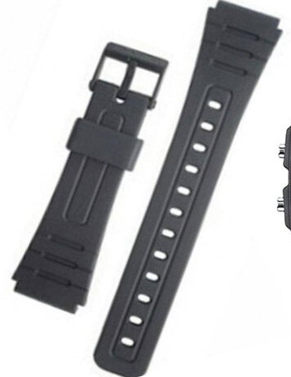  
Imagem 1: Pulseira

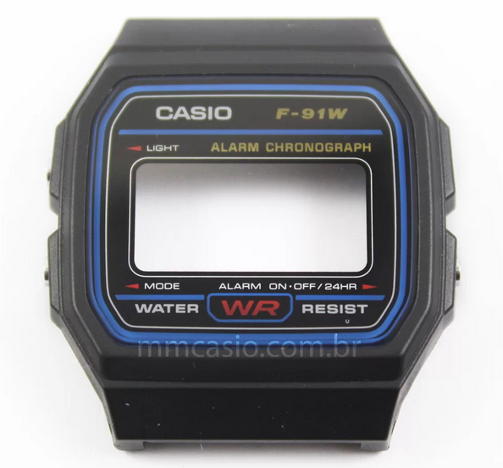

Imagem 2: Caixa

## Onde encontrar

Pode ser encontrado em praticamente qualquer relojoaria ou através de plataformas de compra online, além de no próprio site da marca:

https://www.casio.com/br/

# CONCLUSÃO

A análise minuciosa de um produto ou serviço pode nos revelar aspectos inicialmente ignorados sobre os mesmos, incluindo aspectos sobre sua concepção, finalidade, design e desempenho.

# REFERÊNCIAS BIBLIOGRÁFICAS

Site oficial da Casio. Título: Site oficial da Casio | Casio, 2022.

Disponível em: <https://www.casio.com/br/>. Acesso em: 01/06/2022.